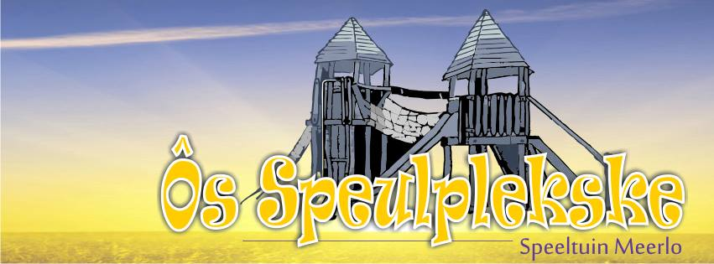

Over “Ôs Speulplekske”
Speeltuin Meerlo is opgericht, gebouwd en onderhouden door vrijwilligers sinds 2001. Het is een unieke ontmoetingsTUIN, voor jong en oud.

De speelplek is een open veld, gelegen in de kern van het dorp. Er is gebruik gemaakt van natuurlijke materialen en natuurlijke verhogingen, die een afscheiding vormen tussen de speelelementen. Er is een speelbuis en perkjes waartussen gespeeld mag worden om zo ook de het kind te laten ontdekken.

Kortom: een echte TUIN waarin ook gespeeld kan worden.

Benodigd onderhoud en vernieuwing
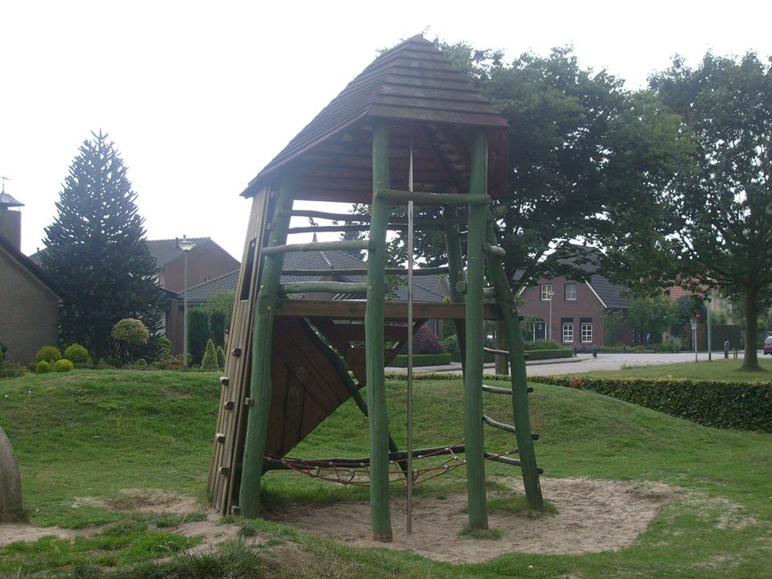
Op dit moment zijn enkele toestellen aan vervanging of grootschalig onderhoud toe. De vervanging van het grote toestel (zie foto), brengt enorme kosten met zich mee, maar geeft tevens ook de mogelijkheid om de plek waar deze toren staat opnieuw te beoordelen en in te richten, naar de huidige wensen binnen de speelTUIN.

Wij willen de tuin het aankomend jaar onder andere gaan voorzien van een drietal bomen met zitbankjes zodat er in de zomerdag voldoende schaduwplekken zijn om nog meer van deze speelplek te genieten. De beplanting van de perkjes willen we ‘kindvriendelijk’ maken zodat tussen de beplanting een speelplek ontstaat.

We zijn hiervoor om de tafel gaan zitten met diverse speeltoestelfabrikanten en boomkwekerijen en hebben ons laten informeren over mogelijkheden en kosten.
Bomen/planten
Er is bijvoorbeeld bekeken welke bomen het meest geschikt zijn om te plaatsen op en rondom de speelTUIN. Hierbij is gelet op kleur, grootte, allergische reacties en op de plekken waar de bomen zouden komen staan. De ene boom zorgt namelijk voor kleinschalige schaduw, daar waar een andere boom een grotere schaduwplek creëert en tevens het beeld van de speelTUIN veranderd. Hieronder een overzicht van de 4 “adviesbomen”.
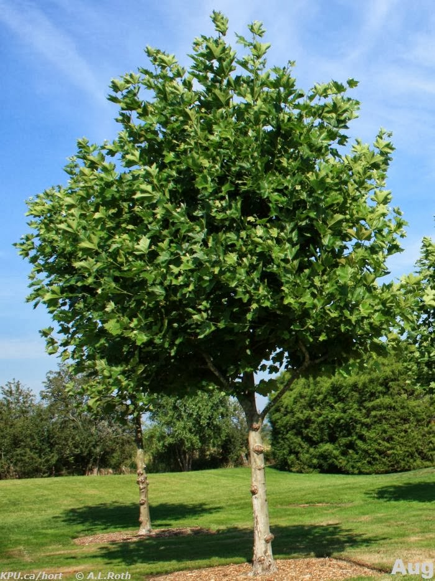
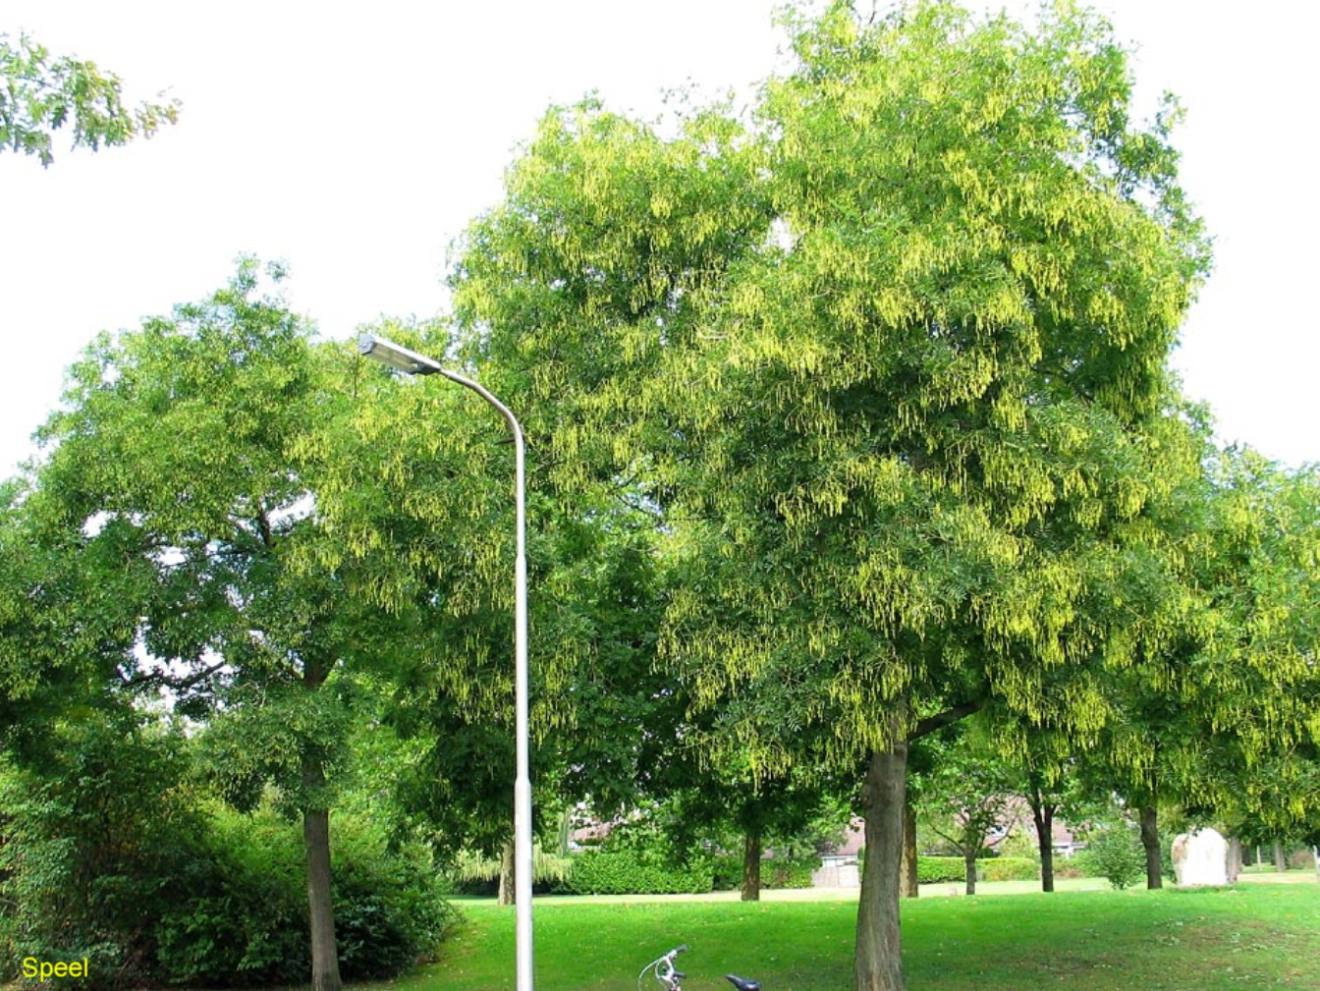
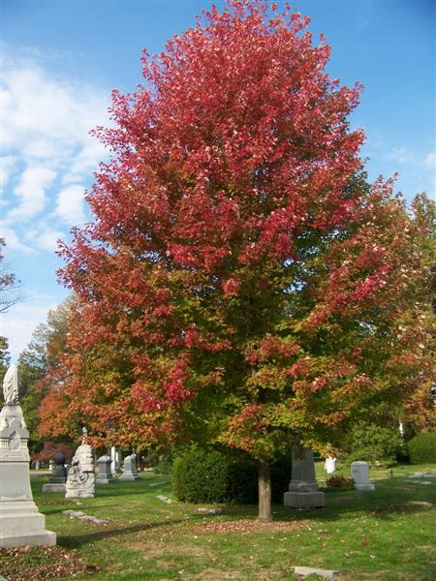
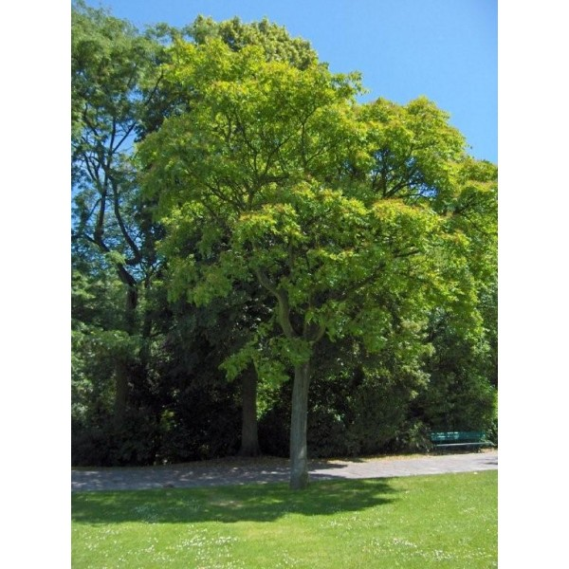

Bodembedekking
De perkjes willen we door middel van beplanting en gebruik van diverse bodembedekkers (zie onderstaande foto’s) ‘kind & speel’ vriendelijk maken. Het idee wat hierachter zit is afgeleid van het ‘blote-voeten-pad’.
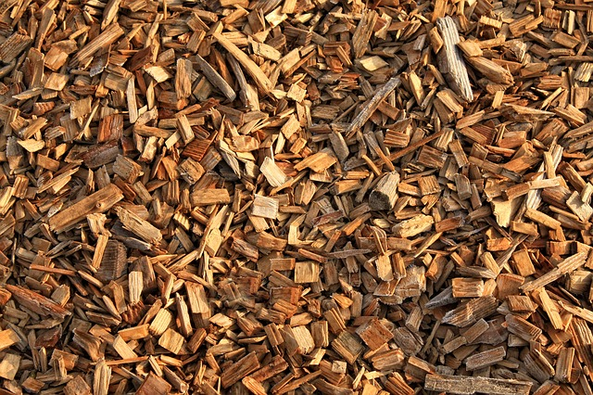
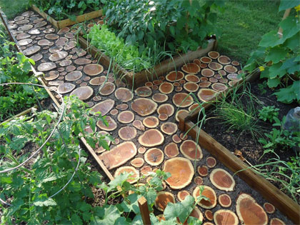
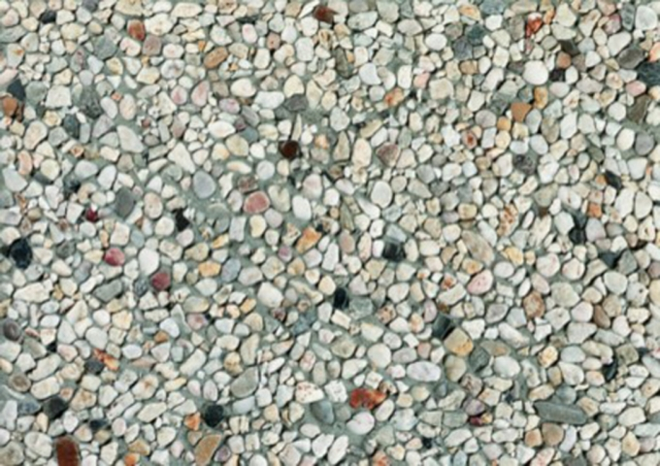
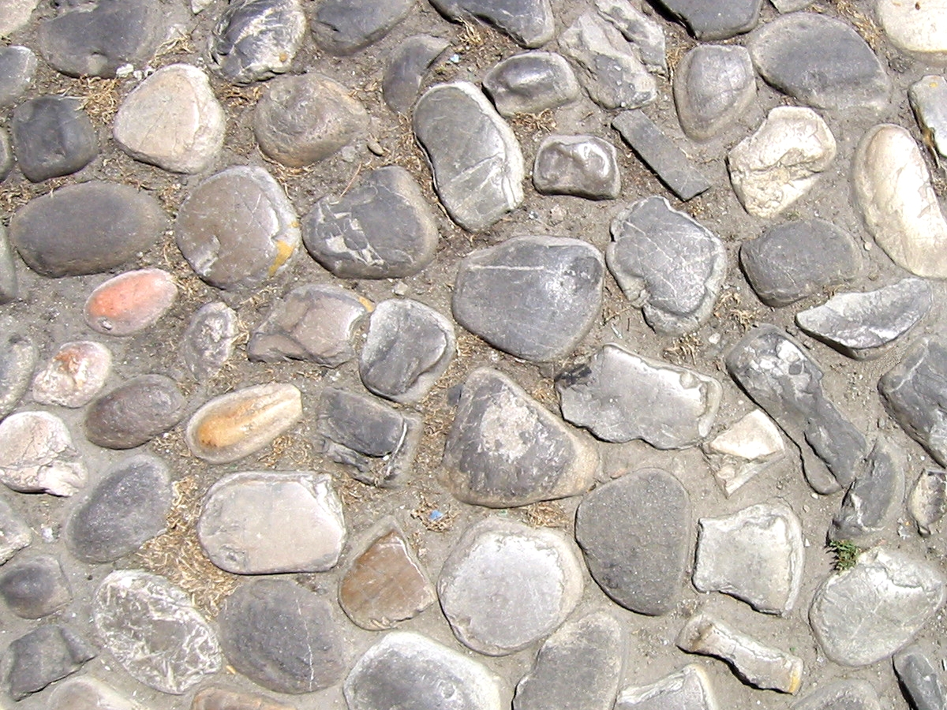

Speeltoestellen
Voor de vervanging van het speeltoestel is o.a. onderstaand idee naar voren gekomen.
Een speelcombinatie voor de jongste generatie 2 tot 4 jarige. Hierbij wordt wederom gebruikt gemaakt van natuurlijke materialen en van de natuurlijke verhogingen die reeds in de speelTUIN aanwezig zijn.
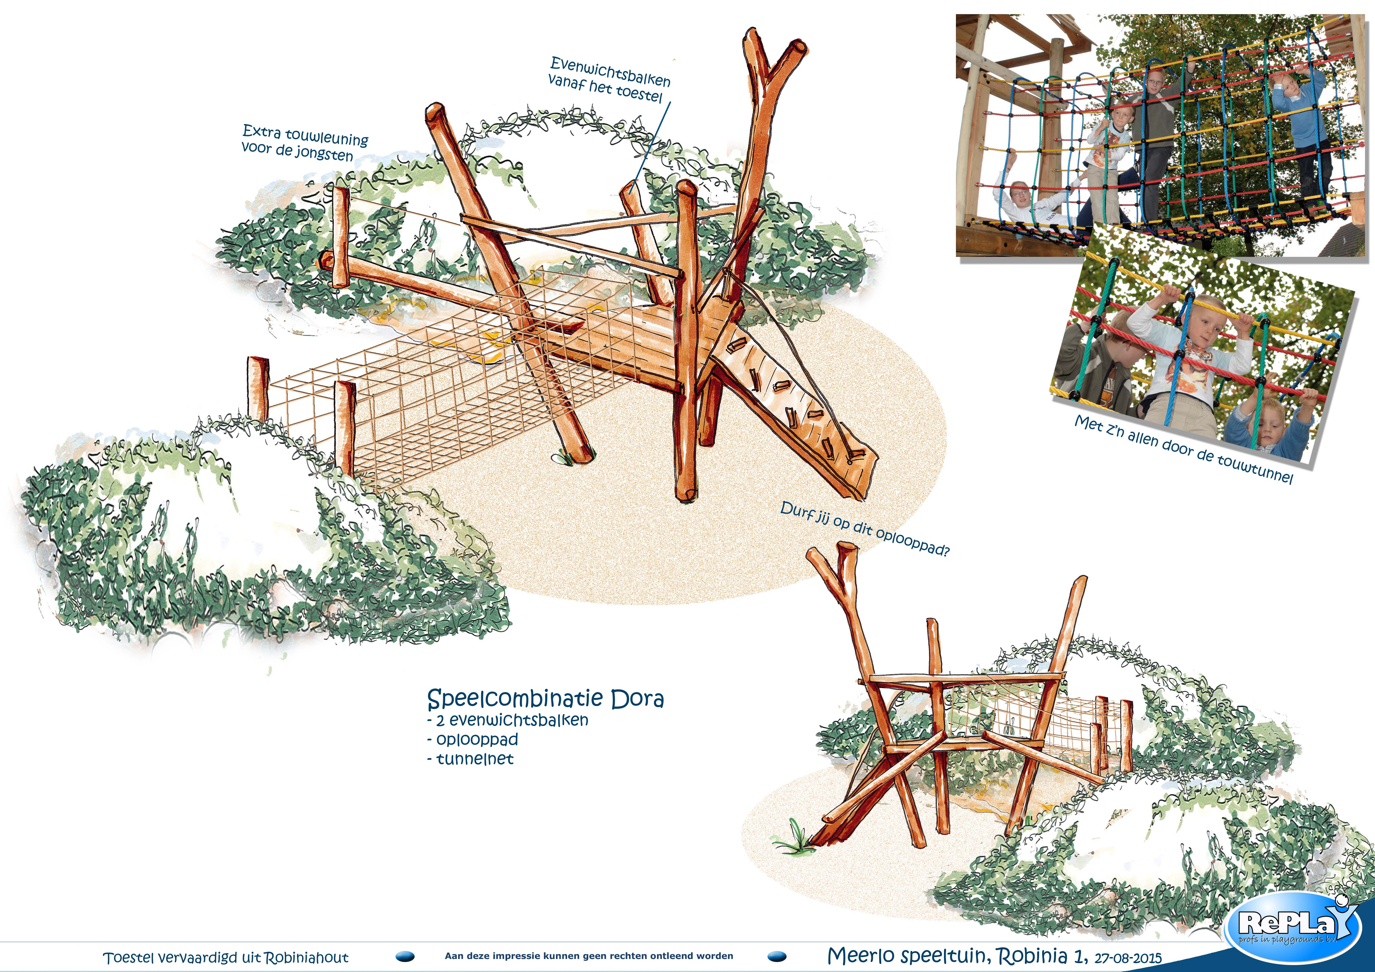

Kortom: Ôs Speulplekske Meerlo is een TUIN met pit.
Ôs Speulplekske wordt sinds 2001 met passie gebouwd en onderhouden door een team van enthousiaste vrijwilligers. De natuurlijke materialen en aankleding maken het unieke speelplek in de kern van Meerlo.

Als inzending voor Kern met Pit, willen we het gedeelte van de bomen, her-aanplanting van de perkjes en zitgelegenheid opgeven om in het kalenderjaar 2016-2017 te verwezenlijken.

